MINISTERIO DE EDUCACION
ESCUELA DE COMERCIO Nº 1
“PROF. JOSE ANTONIO CASAS”
“Año del Bicentenario del Fallecimiento del General Manuel José Joaquín del Corazón de Jesús Belgrano”
Belgrano esquina Alberdi Teléfono 4-227357 San Salvador de Jujuy

T.P. N°10: LE PASSÉ COMPOSÉ
CURSO: 5to AÑO TURNO: MAÑANA Y TARDE
Formation:
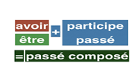
Le passé composé se forme avec un auxiliaire “Être” ou “Avoir” au présent et le participe passé du verbe à conjuguer.
Quels sont les verbes qui se conjuguent avec” être”?
En général les verbes qui se conjuguent avec” être” sont :
1-Les verbes de déplacement qui ont un verbe en contraire. Les 14 verbes sont: Aller(ir), venir(venir), entrer(entrar), sortir(salir), rester(detenerse), partir(partir), monter(subir), descendre(bajar), mourir(morir), naître (nacer), arriver(llegar), retourner(volver), tomber(caer), passer(pasar).
Exemple: Je suis allé
Tu es allé
Il est allé
Elle est allée
Nous sommes allés
Vous êtes allés
Ils sont allés
Elles sont allées

2-Les verbes pronominaux: Se reveiller (despertarse), Se lever (levantarse), Se laver
( lavarse), Se maquiller (maquillarse), Se brosser ( cepillarse los dientes), S’habiller (vestirse) etc…
Exemple: Je me suis maquillé
Tu t’ es maquillé
Il s’ est maquillé
Elle s’ est maquillée etc…

TOUS LES AUTRES VERBES SE CONGUENT AVEC ”AVOIR”. Exemple: Parler,Chanter, Manger, Regarder,etc
Exemple: J’ ai parlé
Tu as parlé
Il a parlé
Nous avons parlé
Vous avez parlé
Ils ont parlé
L’accord : Attention!
Les verbes qui se conjuguent avec l’auxiliaire ”ÊTRE” s’accordent en genre (género) et nombre (número) avec le sujet.
*Si le sujet est féminin on ajoute une “e”
*Si le sujet est pluriel, on ajoute une”s”
Exemple;
Paul est venu à pied.
Maria est venue à pied. (María es femenino singular, por ello aumentamos una “e” al verbo)
Activités
a-Soulignés dans une biographie (tu dois choisir une) les verbes qui sont au passé composé

b- Complétez le tableau avec les verbes que tu as trouvé selon l’auxiliaire
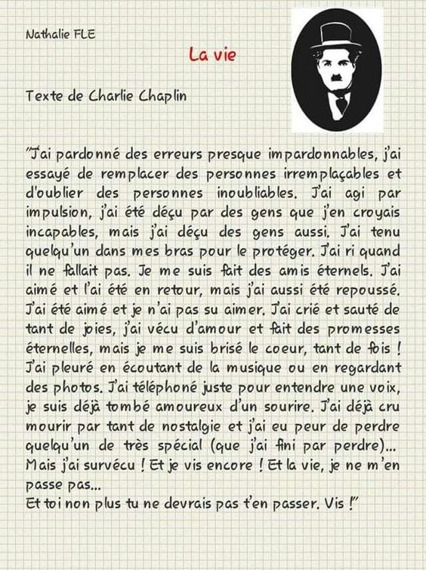
Auxiliaire avoir:

Auxiliaire être:

